KINDERCHIRURGIE, KINDERUROLOGIE
ZENTRUM KINDERCHIRURGIE HANNOVER

Urotherapeutische Beratung
Motivationsplan
Punktekonto für
Mein Ziel – ich möchte… | Montag | Dienstag | Mittwoch | Donnerstag | Freitag | Samstag | Sonntag
GESAMTZAHL:

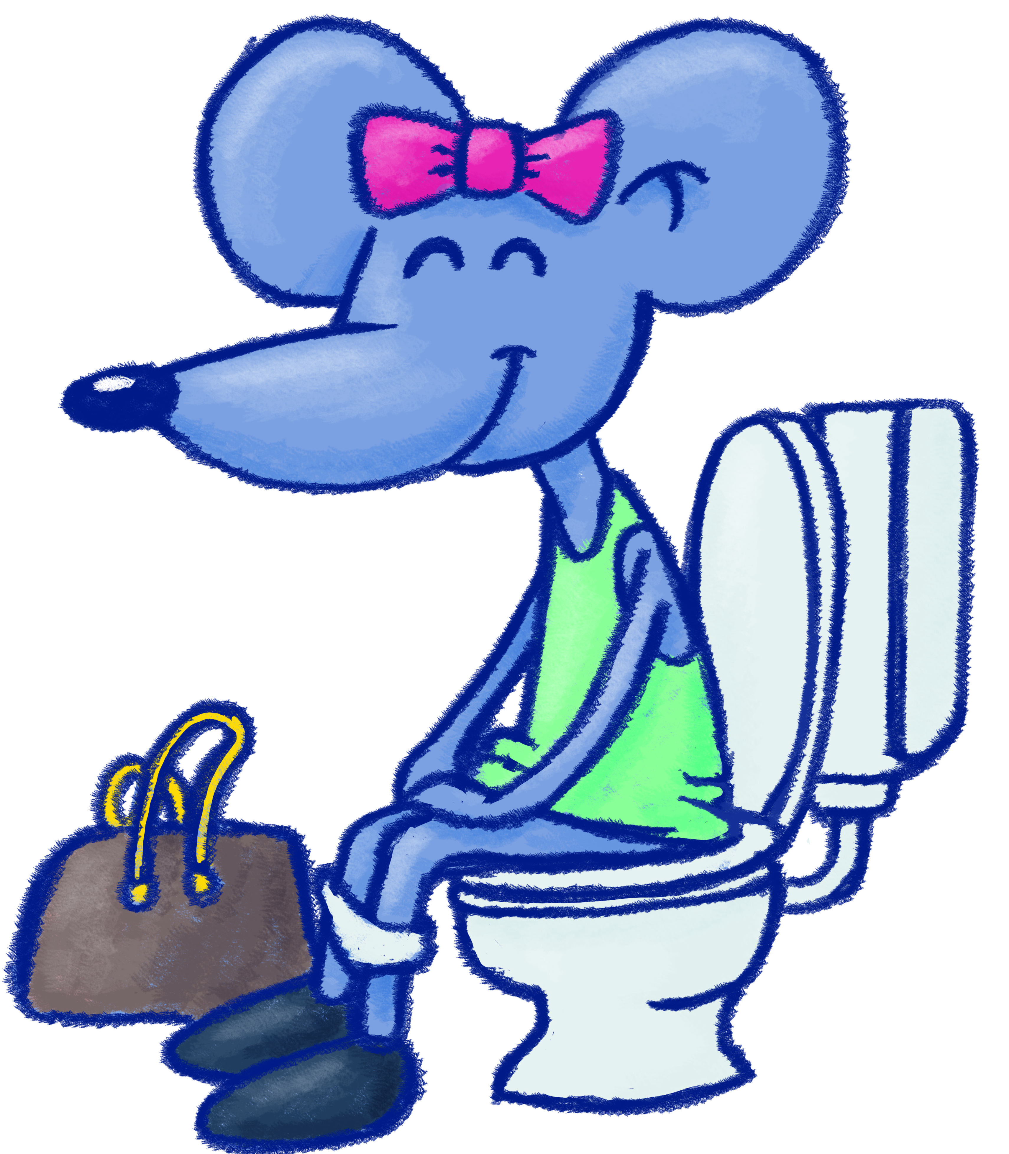
Bei erreichten Punkten bekomme ich !

Bei erreichten Punkten machen wir !
Bei erreichten Punkten darf ich !

